Коммерческое предложение

Наше предприятие предлагает поставку в Ваш адрес евро паллет, размером 144х800х1200мм.
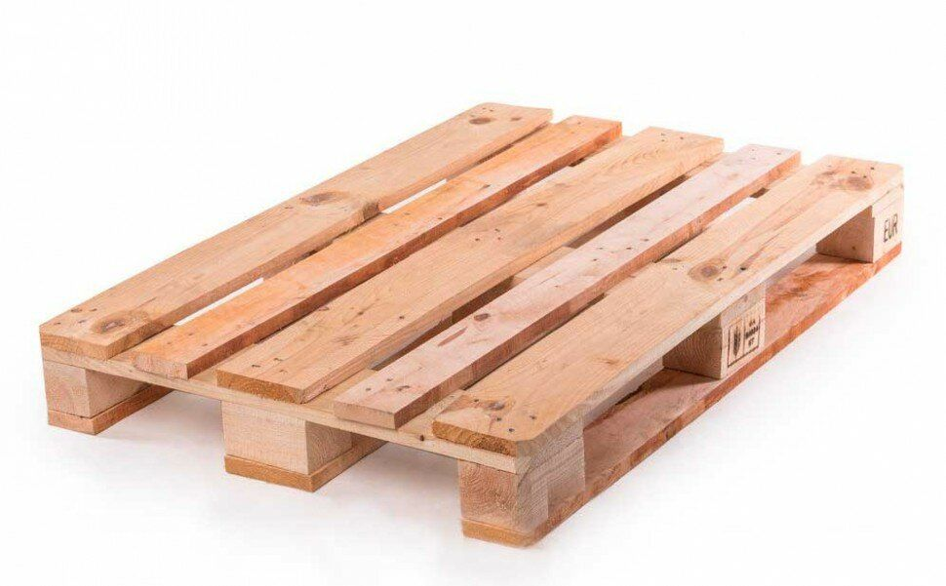
Мы являемся крупным производителем евро паллет и тарной доски на предприятии полного цикла переработки, что позволяет нам выпускать продукцию стабильного качества в больших объемах.

Наименование | Показатели
Продукция | EURO Palet
Размеры | 800 х 1200 х 144 мм
Вес | 25кг
Грузоподъемность | 1500кг
Стандарт | IPPC
Стандарт | ISPM 15
Коммерческие данные

Условия поставки | Склад продавца
Производственная мощность | 100 000 шт./месяц
Объем загрузки морского контейнера 40HC | 660шт.
Объем загрузки автотранспортом | 840шт.
Цена | 550 руб./шт.

Возможно изготовление по вашим размерам.

т.м. +7-(964)-712-85-55
e-mail: ypenzar@me.com

